3月理论学习（蔡凤奇）
【论文题目】 | 《优化小学数学实验教学“三策略”》
【学习摘要】 | 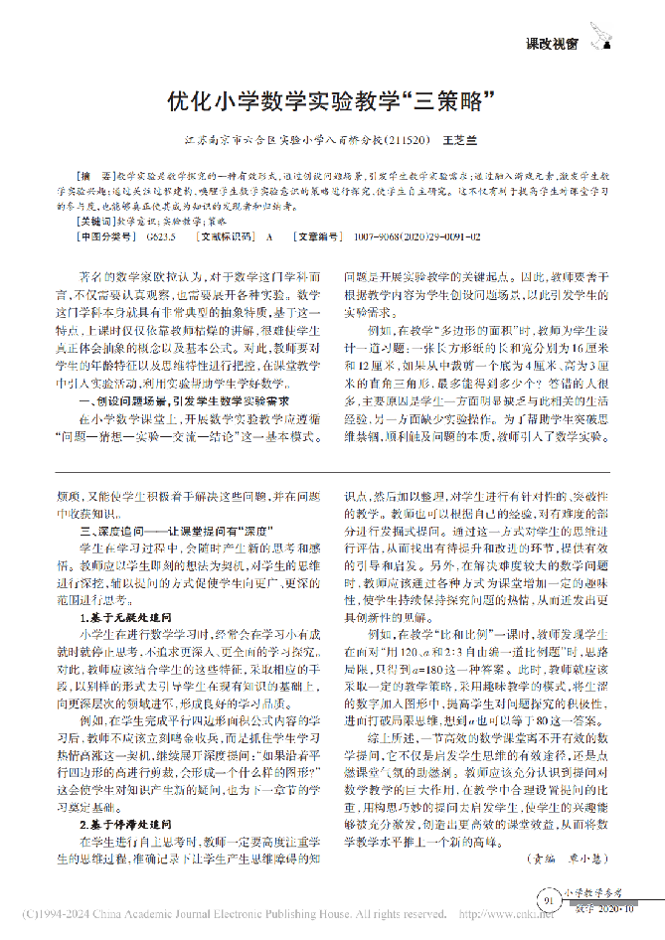  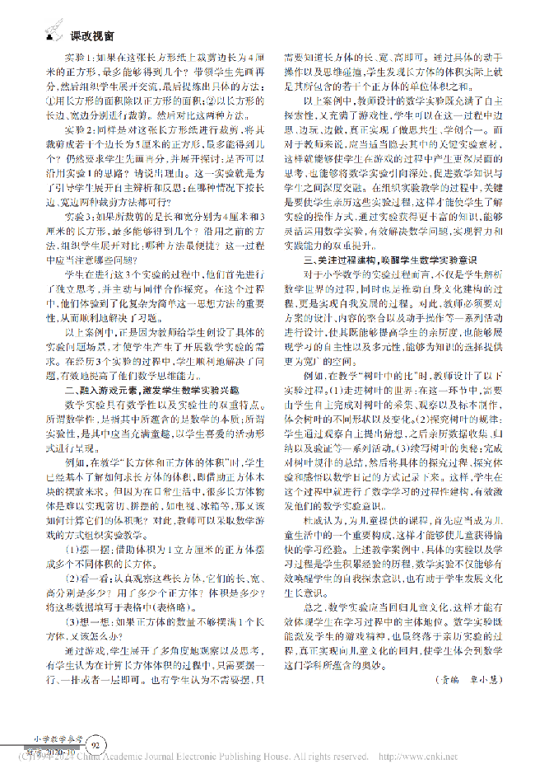
【学习反思】 | 数学实验的趣味性直接影响着学生的参与度，以教材“长方体和正方体的体积”为例，学生已经基本了解如何求长方体的体积，但在日常生活中，很多长方体物体是难以实现剪切、拼摆的，如电视、冰箱等，那又该如何计算它们的体积呢？对此，笔者采取数学游戏的方式组织实验教学。让学生借助体积为 1 立方厘米的正方体摆成多个不同体积的长方体。认真观察这些长方体，它们的长、宽、高分别是多少？用了多少个正方体？体积是多少？思考如果正方体的数量不够摆满1个长方体，又该怎么办？通过游戏，通过具体的动手操作以及思维碰撞，学生发现长方体的体积实际上就是其所包含的若干个正方体的单位体积之和。这样的实验既有趣味性，在实验环节中使学生的注意力高度集中。使学生在游戏的过程中产生更深层面的思考，也能够将数学实验引向深处，促进数学知识与学生之间深度交融。

